Evento: Charla Tito 2
Anfitriona: Anna Israel, casa del obispo Yawasap
Tema: Respeten a sus esposos
Fecha: miércoles 18 de agosto de 2021

1 Corintios 11:3 (RV-1960) Pero quiero que sepáis que Cristo es la cabeza de todo varón, y el varón es la cabeza de la mujer, y Dios la cabeza de Cristo.
- Recordemos este orden. El matrimonio es como tener un trabajo. Requiere dedicación. Es muy importante respetar a nuestros maridos.

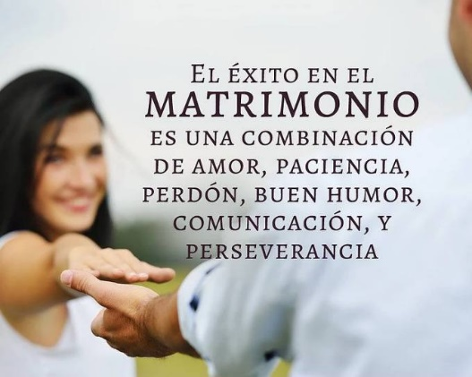
Algunas tenemos el espíritu de Jezabel. Por unas o dos que cometieron errores, pagamos todas. Por eso las charlas de Tito 2 fueron canceladas.

El matrimonio del mundo y el matrimonio israelita, son dos cosas diferentes. Si tu esposo está siguiendo los mandamientos de Dios, debes obedecerlo. No podemos usurpar autoridad sobre ellos. Demos gracias a Dios por las bendiciones. Dale gracias a tu esposo por todo lo que hace.

Ser una mujer “proverbios 31” requiere práctica. Tener sabiduría es hacer las cosas que tu marido necesita. Cuando lo obedeces es más fácil para él ser amoroso y darte las cosas que tú quieres.

MUJERES MALVADAS:
- Manipuladora: Quiere controlar al esposo. Es celosa.

- Mandona: Le grita al esposo. Quiere tener los pantalones en la casa. Quiere mandar a las hermanas. Ella piensa que tiene rango en la congregación.

- Mentirosa: Engañosa y falsa. Le miente a la congregación y a su esposo.
- La ruda: Le da al esposo en la cara. No dice palabras bonitas. Se queja. Le grita al marido.

- La Abusadora: Le da al marido.

- La egoísta: Piensa que todo es por ella y para ella. No le importa si su esposo está bien. No le importa la apariencia de sus niños.
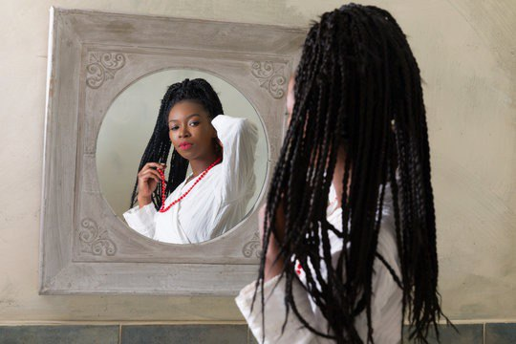

1 Timoteo 2:12 (RV-1960) Porque no permito a la mujer enseñar, ni ejercer dominio sobre el hombre, sino estar en silencio.
- Calladitas nos vemos más bonitas. Debemos ser bonitas y calladitas. Debemos ser inteligentes y calladitas. Si no tienes nada bueno que decir, mejor quédate calladita.

1 Timoteo 2:13 (RV-1960) Porque Adán fue formado primero, después Eva.
- ¡Adán fue creado primero, no Eva!

Proverbios 14:1 (RV-1960) La mujer sabia edifica su casa; Mas la necia con sus manos la derriba.

VIDEO – “Cleveland Bus Driver Uppercuts Girl”
(Conductor de autobús golpea a una mujer)
https://www.youtube.com/watch?v=TphCi4zH1sk
Este video es un ejemplo de una mujer que derriba su casa. Ella actúa como hombre, pero quiere que la traten como mujer. Si actuamos como hombres, nos van a tratar como hombres. Ella escupió y atacó al conductor, pero cuando él se defendió, a ella no le gustó.

Pero si ella quiere actuar como un hombre, debe saber que pueden venir consecuencias por sus acciones.

Eclesiástico 25:16 Prefiero vivir con un león o un dragón, que vivir con una mujer malvada.
- Una mujer malvada no le hace bien a su marido. Le falta el respeto. No le habla bonito. Le pelea cuando él llega a la casa. Hay hombres que no quieren llegar a su casa después del trabajo para no tener que verle la cara a su esposa, quién quiere actuar como un dragón.

Eclesiástico 25:17 La maldad de la mujer hace que el marido ponga peor cara que un oso.
- Ella es muy amable en la congregación, pero en la casa con el esposo es un dragón. Con su actitud hace que su esposo se sienta triste y molesto.

Eclesiástico 25:18 Cuando él se encuentra entre sus amigos, suspira sin querer.
- El esposo sigue recibiendo quejas de que su mujer está fuera de orden, y suspira amargamente. Dice “¡Ay Dios mío, otra vez mi mujer!” Esta avergonzado de ella.

Eclesiástico 25:19 Cualquier maldad es poca, comparada con la de la mujer; ése será el castigo para el pecador.
- Ella pagará el juicio por sus acciones malvadas. Cristo la matará.

Eclesiástico 25:20 Como cuesta arenosa para los pies de un viejo es la mujer charlatana para un hombre tranquilo.
- La mujer malvada hace que el esposo se sienta como que está subiendo una montaña de arena. El está muy preocupado y cansado de los problemas que le trae la mujer malvada.

Eclesiástico 25:21 No te dejes seducir por la belleza de una mujer ni codicies lo que posee,
- Ella es bonita, pero su belleza tiene al hombre confundido. Ella es bonita pero malvada.

Eclesiástico 25:22 Porque es muy feo y vergonzoso que la mujer mantenga a su marido.
- Se queja y es manipuladora.

Eclesiástico 25:22 Manos débiles, rodillas temblorosas: así es el hombre a quien su mujer no hace feliz.
- La maldad de la mujer, tiene al hombre débil.

Eclesiástico 25:25 No des salida al agua de un río, ni libertad a una mujer malvada.
- Dios dice que no se le puede dar un pase o libertad a estas mujeres malvadas.

Proverbios 31:3 (RV-1960) No des a las mujeres tu fuerza, Ni tus caminos a lo que destruye a los reyes.
- Le dijo su mama, al rey Lemuel.

1 Corintios 11:8 (RV-1960) Porque el varón no procede de la mujer, sino la mujer del varón,
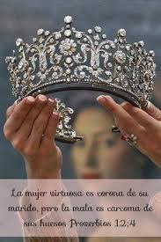
- Debemos ser muy inteligentes. El marido es el primero en la casa. El es el rey. El es nuestro maestro. El hombre no fue creado para la mujer. La mujer fue creada para el hombre.

Proverbios 12:4 (RV-1960) La mujer virtuosa es corona de su marido; Mas la mala, como carcoma en sus huesos.
- ¿Quieres ser una corona, o quieres ser un cáncer?
- El marido no está feliz viviendo con un dragón.
- Debemos mostrar honor a nuestros maridos. Somos las representantes de nuestros maridos.

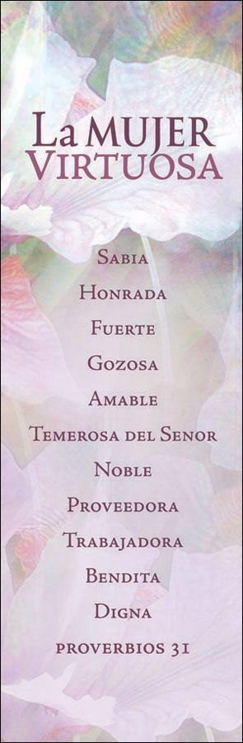
Debemos luchar para lograr todos estos atributos encontrados en Proverbios 31.
Ayudémonos unas a las otras a alcanzar nuestras metas.

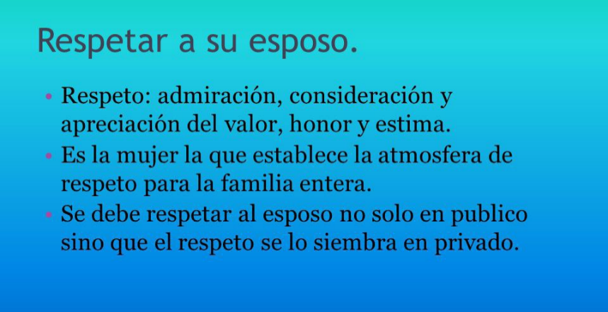

- Aprecia a tu esposo con honor. Respetar es un verbo. Respetar requiere acción.
- Debemos hacer cosas que a ellos les gusten. A cada hombre le gusta algo diferente, pero aquí hay unos ejemplos: besos, abrazos, masajes, comidas, sonríe, sexo, pasear, ser cariñosas, palabras con miel.
- Confía en tu marido. Apóyalo. Son un solo cuerpo.

Las 3 “S” que hacen feliz a un hombre:
Sexo
Sándwich (comida)
Silencio (sumisa)

Consejos para respetar a nuestros maridos:
- Respeta su autoridad.
- Demuestra admiración.
- Préstale atención cuando él te habla. Suelta el teléfono. Apaga el televisor. Dale ese tiempo. Sentadita y calladita.
- Cuando él esté hablando, no le pelees, solo escucha.
- Cuando él vaya al trabajo o vaya de viaje, despídelo con amor. No sabes si regresará.
- Cuando regrese, recíbelo con palabras cariñosas. ¡Alabanzas al Altísimo! Dale espacio para hacer sus cosas o para descansar. Dale el tiempo que el necesite.
- Alégrate de que tu esposo está trabajando para Cristo. No te molestes si él no tiene tiempo para ti. Nuestros hombres pertenecen a Cristo y a la congregación. Entiéndelo.

Marcos 10:9 (RV-1960) Por tanto, lo que Dios juntó, no lo separe el hombre.
- Cuando tenemos problemas en el matrimonio, debemos discutirlo entre el esposo y la esposa. Nuestros amigos y familiares en el mundo no nos pueden ayudar porque no tienen la palabra de Dios. El matrimonio no es perfecto. Pero debemos aceptarlo con buena actitud. Hay muchos cambios que debemos hacer. Los cambios son buenos en Cristo.

Sara respetaba su esposo, Abraham.
1 Pedro 3:5-6 (RV-1960) Porque así también se ataviaban en otro tiempo aquellas santas mujeres que esperaban en Dios, estando sujetas a sus maridos; como Sara obedecía a Abraham, llamándole señor; de la cual vosotras habéis venido a ser hijas, si hacéis el bien, sin temer ninguna amenaza.
- Las mujeres de antes tenían confianza en Cristo y eran sumisas a sus esposos.
- A veces las mujeres son muy calladitas y respetuosas en la congregación, pero en privado, con sus esposos, no son respetuosas. Debemos ser respetuosas y sumisas todo el tiempo.

Abigail respetaba a su esposo, David.
1 Samuel 25:23 (RV-1960) Y cuando Abigail vio a David, se bajó prontamente del asno, y postrándose sobre su rostro delante de David, se inclinó a tierra.

Ester respetó al rey, diciéndole “Rey.”

Efesios 5:21 (RV-1960) Someteos unos a otros en el temor de Dios.
- La mujer se somete al esposo en silencio. El esposo se somete a Cristo con obediencia.
- ¡El silencio es el super poder de la mujer! Nos llegan recompensas cuando obedecemos a Dios.

LA MUJER VIRTUOSA
Eclesiástico 26:1-2 ¡Dichoso el esposo de una mujer buena: vivirá el doble! Una mujer ejemplar hace prosperar a su marido y le alegra los años de su vida.
- El hombre con una mujer virtuosa es un hombre feliz. Sera un esposo maravilloso.
- Los hombres no nos piden muchas cosas, en realidad.
- Él irá al trabajo con una sonrisa y regresará con una sonrisa.

VIDEO - https://m.youtube.com/watch?v=HUwlpG9fuh4
El respeto en la relación de pareja - Silvia Congost en A punto con la 2

de tu esposo.

Proverbios 22:1 (RV-1960) De más estima es el buen nombre que las muchas riquezas,
Y la buena fama más que la plata y el oro.
- El nombre de tu esposo tiene valor. Tu nombre tiene valor. Representa bien el nombre de tu esposo.

Proverbios 31:11-12 (RV-1960) El corazón de su marido está en ella confiado,
Y no carecerá de ganancias. Le da ella bien y no mal todos los días de su vida.
- Él sabe que ella tiene orden en su casa. No se preocupa por dejarla sola cuando tiene que viajar.

Cuando vemos el ejemplo de Abigail y Nabal, él era un hombre malo, pero ella aplicó las escrituras y lo respetó. ¡Dios la recompensó!

¡Que El Más Altísimo en Cristo las Bendiga!

